

КОНКУРСНОЕ ЗАДАНИЕ КОМПЕТЕНЦИИ
«Инженерия космических систем»
Финала чемпионата по профессиональному мастерству «Профессионалы» в 2026 г.
г. Калуга

2026 г.

Конкурсное задание разработано экспертным сообществом и утверждено Менеджером компетенции, в котором установлены нижеследующие правила и необходимые требования владения профессиональными навыками для участия в соревнованиях по профессиональному мастерству.

Конкурсное задание включает в себя следующие разделы:
1. ОСНОВНЫЕ ТРЕБОВАНИЯ КОМПЕТЕНЦИИ…………………………….4
1.1. Общие сведения о требованиях компетенции……………………………...4
1.2. Перечень профессиональных задач специалиста по компетенции «Инженерия космических систем»…………………………………………………………………………….4
1.3. Требования к схеме оценки………………………………………………….5
1.4. Спецификация оценки компетенции………………………………………..5
1.5. Содержание конкурсного задания…………………………………………..6
1.5.1. Разработка/выбор конкурсного задания…………………………………..6
1.5.2. Структура модулей конкурсного задания (инвариант/вариатив)……….7
2. СПЕЦИАЛЬНЫЕ ПРАВИЛА КОМПЕТЕНЦИИ……………………………8
2.1. Личный инструмент конкурсанта…………………………………………...8
2.2.Материалы, оборудование и инструменты, запрещенные на площадке…..8
3. ПРИЛОЖЕНИЯ………………………………………………………………...8

ИСПОЛЬЗУЕМЫЕ СОКРАЩЕНИЯ
БКС – бортовая кабельная сеть | РКК – ракетно-космический комплекс
РКО – ракетно-космическая отрасль | БС – батареи солнечные
БКУ – бортовой комплекс управления | РКП – ракетно-космическая промышленность
БФ – батареи фотоэлектрические | РН – ракета-носитель
ВК – визуальный контроль | РЭА – радиоэлектронная аппаратура
ВУЗ – высшее учебное заведение | СОО – средняя околоземная орбита
ЗАО - задания альтернативных ответов (да/нет) | СРУП - система раскрытия и управления поворотом
ГЭ – главный эксперт | КЗ – конкурсное задание
ДЗЗ – дистанционное зондирование Земли | ТЗ – техническое задание
ВЧ – высокая частота | ТК – требования компетенции
ИК – измерительный контроль | ТУ – технические условия
ИКТ - изделия космической техники | ТАП –технический администратор площадки
ИЛ – инфраструктурный лист | УКВ – ультракороткие волны
КА – космический аппарат | ЦУП – центр управления полетами
ОТ - охрана труда | ПП – печатная плата
КС – космическая система | ППБ –приемно-передающий блок
МКА – малый космический аппарат | ПСК - программные средства контроля
НСК – наземный специальный комплекс | РКД - рабочая конструкторская документация
НКУ – наземный комплекс управления | ОГ– орбитальная группировка
НОО – низкая околоземная орбита | ПН – полезная нагрузка
ВИК – визуально-измерительный контроль | Сравнительный метод

1.ОСНОВНЫЕ ТРЕБОВАНИЯ КОМПЕТЕНЦИИ

1.1. Общие сведения о требованиях компетенции
Требования компетенции (ТК) «Инженерия космических систем» определяют знания, умения, навыки и трудовые функции, которые лежат в основе наиболее актуальных требований работодателей отрасли.
Целью соревнований по компетенции является демонстрация лучших практик и высокого уровня выполнения работы по соответствующей рабочей специальности или профессии.
Требования компетенции являются руководством для подготовки конкурентоспособных, высококвалифицированных специалистов / рабочих и участия их в конкурсах профессионального мастерства.
В соревнованиях по компетенции проверка знаний, умений, навыков и трудовых функций осуществляется посредством оценки выполнения практической работы.
Требования компетенции разделены на четкие разделы с номерами и заголовками, каждому разделу назначен процент относительной важности, сумма которых составляет 100.

1.2. Перечень профессиональных задач специалиста

по компетенции «Инженерия космических систем»
Перечень видов профессиональной деятельности, умений, знаний и профессиональных трудовых функций специалиста (из ФГОС/ПС/ЕТКС) базируется на требованиях современного рынка труда к данному специалисту.
Таблица 1
Перечень профессиональных задач специалиста
№ п/п | Раздел | Важность в %
1 | Разработка и реализация на рынках ракет-носителей и ракет космического назначения, обеспечивающих запуски полезной нагрузки на все виды орбит и другие небесные тела с применением современных методов и средств проектирования, конструирования, расчетов, математического, физического и компьютерного моделирования, в полной мере удовлетворяющих потребности заказчиков | 35
 | - Специалист должен знать и понимать:
 | Основы теоретической механики;
 | Инженерная графика в 2D и 3D-пространстве;
 | Система допусков и посадок;
 | Основы проектирования деталей и мелких сборочных единиц;
 | Основы систем автоматизированного проектирования;
 | ЕСКД;
 | Перечни нормализованных элементов узлов и деталей;
 | Ограничительные сортаменты, применяемые в авиационной промышленности;
 | Технические требования, предъявляемые к разрабатываемым деталям и мелким сборочным единицам.
 | - Специалист должен уметь:
 | Применять навыки вычерчивания чертежей деталей в соответствии с требованиями единой системы конструкторской документации;
 | Применять навыки вычерчивания чертежей мелких сборочных единиц в соответствии с требованиями ЕСКД;
 | Использовать перечень рекомендуемых в авиационной промышленности конструкционных материалов (далее - КМ);
 | Использовать методы электронного моделирования для оформления КД;
 | Использовать ограничительные сортаменты по КМ, имеющиеся конструкторско-технологические решения
2 | Обеспечение соединений отдельных элементов радиоэлектронной аппаратуры и приборов изделий РКТ, способных сохранять механические и электрические характеристики в заданных пределах под воздействием внешних нагрузок и факторов космического пространства | 15
 | - Специалист должен знать и понимать:
 | Основные положения системы менеджмента качества;
 | Требования охраны труда, промышленной, пожарной и электробезопасности при выполнении монтажных работ;
 | Требования инструкций по эксплуатации инструмента, приспособлений, применяемого оборудования;
 | Основные виды и технология монтажных работ;
 | Наименование и маркировка применяемых при монтаже материалов, ЭРЭ;
 | Марки и сечения проводов;
 | Марки и состав припоев;
 | Марки флюсов, их состав и назначение;
 | Требования НТД по подготовке ЭРЭ и проводов к монтажу;
 | Требования НТД по защите интегральных микросхем и полупроводниковых приборов от статического электричества;
 | Требования НТД к формовке, рихтовке выводов ЭРЭ с помощью монтажного инструмента, приспособлений;
 | Требования НТД к луженой поверхности и режимы лужения контактных площадок, выводов ЭРЭ, жил проводов;
 | Способы снятия изоляции и подготовки жил проводов различных марок и сечений.
 | - Специалист должен уметь:
 | Читать сборочные, электромонтажные чертежи, схемы, таблицы соединений, простые эскизы;
 | Применять приспособления, инструмент и оборудование для формовки выводов ЭРЭ, обработки монтажных проводов;
 | Выполнять монтажные работы с соблюдением требований нормативной технической документации (НТД) по защите интегральных микросхем и полупроводниковых приборов от статического электричества;
 | Выполнять лужение выводов ЭРЭ, жил проводов, контактных площадок печатных плат;
 | Выполнять снятие изоляции с проводов различных марок и сечений;
 | Применять безопасные методы и приемы выполнения работ на применяемом (используемом) оборудовании.
3 | Разработка, отладка, проверка работоспособности, модификация компьютерного программного обеспечения | 10
 | - Специалист должен знать и понимать:
 | Методы и приемы формализации поставленных задач;
 | Языки формализации функциональных спецификаций;
 | Методы и приемы алгоритмизации поставленных задач;
 | Нотации и программное обеспечение для графического отображения алгоритмов;
 | Алгоритмы решения типичных задач, области и способы их применения;
 | Синтаксис выбранного языка программирования, особенности программирования на этом языке, стандартные библиотеки языка программирования;
 | Методологии разработки компьютерного программного обеспечения;
 | Методологии и технологии проектирования и использования баз данных;
 | Технологии программирования;
 | Особенности выбранной среды программирования и системы управления базами данных;
 | Компоненты программно-технических архитектур, существующие приложения и интерфейсы взаимодействия с ними.
 | - Специалист должен уметь:
 | Использовать методы и приемы формализации поставленных задач;
 | Использовать методы и приемы алгоритмизации поставленных задач;
 | Использовать программное обеспечение для графического отображения алгоритмов;
 | Применять алгоритмы решения типовых задач в соответствующих областях;
 | Осуществлять коммуникации с заинтересованными сторонами;
 | Применять выбранные языки программирования для написания программного кода;
 | Использовать выбранную среду программирования и средства системы управления базами данных;
 | Использовать возможности имеющейся технической и/или программной архитектуры для написания программного кода;
 | Осуществлять коммуникации с заинтересованными сторонами.
4 | Обеспечение качества и надежности космических аппаратов и их компонентов путем выполнения слесарно-сборочных работ в соответствии с требованиями конструкторской документации, технологическим процессом и качественными характеристиками | 22
 | - Специалист должен знать и понимать:
 | Основы проектирования, конструирования и производства квантово-оптических систем;
 | Основы работы систем автоматизированного проектирования;
 | Основы метрологии, стандартизации и сертификации;
 | Технический английский язык в объеме, необходимом для взаимодействия и получения информации из зарубежных источников;
 | Основы патентоведения;
 | Основы системы менеджмента качества;
 | Технологии информационной поддержки изделия;
 | Стандарты ракетно-космической промышленности и стандарты организации в области разработки и создания квантово-оптических систем;
 | Основы эргономики;
 | Требования охраны труда, промышленной, пожарной и экологической безопасности, электробезопасности.
 | - Специалист должен уметь:
 | Применять методический аппарат по проектированию квантово-оптических систем;
 | Применять рекомендуемые справочные материалы и ограничительные сортаменты по конструкционным материалам, стандартизованным изделиям, систему предельных отклонений размеров и форм;
 | Использовать стандартное программное обеспечение при оформлении конструкторской документации.
5 | Проверка качества сборки изделий ракетно-космической техники, проводимые в организации-изготовителе, на соответствие требованиям, изложенным в технической и конструкторской документации на испытания | 7
 | - Специалист должен знать и понимать:
 | Назначение, конструктивные особенности, принцип действия основных узлов радиоэлектронной аппаратуры;
 | Последовательность сборки и монтажа радиоэлектронных устройств и приборов в объеме выполняемых работ;
 | Методы измерения и контроля параметров качества сборки несущей конструкции второго уровня;
 | Принципы работы, устройство, технические возможности контрольно-измерительного и диагностического оборудования;
 | Способы электрической проверки радиоэлектронной аппаратуры и приборов на соответствие техническим требованиям;
 | Правила выполнения электрорадиоизмерений, способы и приемы измерения электрических параметров;
 | Виды и типы электрических схем, правила их чтения и составления;
 | Виды брака и способы его предупреждения;
 | Правила оформления технической документации по результатам контроля;
 | Требования к организации рабочего места при выполнении работ;
 | Виды и правила применения средств индивидуальной и коллективной защиты при выполнении работ;
 | Требования охраны труда, пожарной, промышленной, экологической безопасности и электробезопасности.
 | - Специалист должен уметь:
 | Читать конструкторскую и технологическую документацию;
 | Использовать контрольно-измерительное оборудование для измерения электрических параметров несущей конструкции второго уровня;
 | Использовать диагностическое оборудование для контроля качества монтажных соединений несущей конструкции второго уровня;
 | Выявлять дефекты сборки и несоответствия параметров несущей конструкции второго уровня заданным в технической документации;
 | Проверять правильность электрических соединений по сложным принципиальным схемам с помощью измерительных приборов;
 | Проверять правильность раскладки проводов, кабелей, шлейфов в несущей конструкции второго уровня;
 | Производить контроль изоляции токоведущих частей;
 | Собирать сложную схему измерений электрических параметров несущей конструкции второго уровня;
 | Оформлять отчетную документацию о выполненных контрольно-измерительных работах.
6 | Охрана труда | 5
 | Специалист должен знать и понимать:
 | Правила эксплуатации ручного и электроинструмента, применяемые СИЗ
 | Требования охраны труда и пожарной безопасности
 | Специалист должен уметь:
 | Принимать меры по обеспечению безопасного выполнения работ по монтажу/демонтажу электронных компонентов и сборке конструктивных узлов МКА
 | Эксплуатировать источники электропитания в соответствии с требованиями безопасности
7 | Бережливое производство | 6
 | Специалист должен знать и понимать:
 | Концепцию и методы бережливого производства с учетом специфики отрасли
 | Методы организации рабочего пространства для повышения эффективности
 | Требования эксплуатационной документации аэрокосмической отрасли
 | Порядок подготовки к работе рабочего места, инструментов, приспособлений и контрольно-измерительной аппаратуры

1.3. Требования к схеме оценки
Сумма баллов, присуждаемых по каждому аспекту, должна попадать в диапазон баллов, определенных для каждого раздела компетенции, обозначенных в требованиях и указанных в таблице 2.
Таблица 2
Матрица пересчета требований компетенции в критерии оценки
Критерий/Модуль |  |  |  |  |  |  | Итого баллов за раздел
Разделы ТРЕБОВАНИЙ КОМПЕТЕНЦИИ |  | A | Б | В | Г | Д
Разделы ТРЕБОВАНИЙ КОМПЕТЕНЦИИ | 1 | 35 |  |  |  |  | 35
Разделы ТРЕБОВАНИЙ КОМПЕТЕНЦИИ | 2 |  |  | 15 |  |  | 15
Разделы ТРЕБОВАНИЙ КОМПЕТЕНЦИИ | 3 |  | 10 |  |  |  | 10
Разделы ТРЕБОВАНИЙ КОМПЕТЕНЦИИ | 4 |  |  |  | 14 | 8 | 20
Разделы ТРЕБОВАНИЙ КОМПЕТЕНЦИИ | 5 |  |  |  |  | 7 | 7
Разделы ТРЕБОВАНИЙ КОМПЕТЕНЦИИ | 6 |  |  | 3 | 2 |  | 5
Разделы ТРЕБОВАНИЙ КОМПЕТЕНЦИИ | 7 |  |  | 1,5 | 4 | 0,5 | 6
Итого баллов за критерий/модуль |  | 35 | 10 | 19,5 | 20 | 15,5 | 100

1.4. Спецификация оценки компетенции
Оценка Конкурсного задания будет основываться на критериях, указанных в таблице 3.
Таблица 3
Оценка конкурсного задания
Критерий |  | Методика проверки навыков в критерии
А | Трехмерное проектирование компоновки МКА | ВИК, сравнительный метод
Б | Программирование служебных систем спутниковой платформы, модуля ПН | ВИК, сравнительный метод
В | Автоматизированное проектирование отдельной РЭА | ВИК, сравнительный метод
Г | Сборка МКА | ВИК, сравнительный метод
Д | Проведение комплекса наземных испытаний МКА. Решение целевой задачи | ВИК, сравнительный метод

1.5. Содержание конкурсного задания
Общая продолжительность Конкурсного задания
- в индивидуальном формате: 22 часа 00 минут
- в командном формате: 4 часа 00 минут
Количество конкурсных дней: 3 дня в индивидуальном формате и 1 день в командном формате.
КЗ включает оценку по каждому из разделов требований компетенции.
Оценка знаний конкурсанта проводится через практическое выполнение Конкурсного задания.

1.5.1. Разработка/выбор конкурсного задания

Индивидуальный формат:
Конкурсное задание состоит из 5 (пяти) модулей, включает обязательную к выполнению часть (инвариант) – 3 (три) модуля, и вариативную часть - 2 (два) модуля. Общее количество баллов конкурсного задания составляет 100.
Командный формат:
Конкурсное задание состоит из 2 модулей. Общее количество баллов конкурсного задания составляет 25 баллов.

1.5.2. Структура модулей конкурсного задания

Индивидуальный формат:
В настоящее время космические системы (КС) — это совокупность множества взаимосвязанных средств, предназначенных для решения различных задач комплексом наземных служб с использованием космических аппаратов. КС включают в себя наземный и космический сегмент. К космическому сегменту относят один или несколько космических аппаратов, выведенных на орбиту Земли для решения целевых функций, связанных с размещенным на МКА модулем полезной нагрузки. Для полноценного выполнения таких задач необходима развитая наукоемкая высокотехнологическая индустрия с задействованными высококвалифицированными специалистами, решающими вопросы проектирования, конструирования, производства, проведения испытаний и эксплуатации изделий ракетной и ракетно-космической техники:
- средств выведения и двигательных установок;
- искусственных спутников Земли – малых космических аппаратов и их элементов;
- наземных технических средств космических комплексов (специальных наземных космических комплексов);
- комплектующих изделий и элементов для применения в составе космических средств.
Процесс создания изделий космической техники (ИКТ) включает в себя несколько основных этапов:
- Проектирование ИКТ
- Конструирование ИКТ
- Производство ИКТ
Данное конкурсное задание (КЗ) содержит первый этап создания МКА, где в процессе проектирования космических аппаратов декомпозиция задачи связана с последующей композицией и приводит к конечной цели - созданию действующей модели МКА, то есть к сборке всех служебных систем, модуля полезной нагрузки и ретрансляционной аппаратуры. Далее модель МКА проходит проверку на совместимость и реализуемость в целом и на согласованность параметров. Причем процесс согласования может проходить в несколько итераций и, возможно, возникнет необходимость в новой, корректирующей декомпозиции.
Общая задача конкурсанта состоит в создании полной функциональной модели малого космического аппарата, состоящего из спутниковой платформы и разработанной функциональной физической модели полезной нагрузки малого космического аппарата. В день Д-2 экспертами путем жеребьевки из числа модулей спутниковой платформы выбирается один или несколько, корпус которых тоже будет изготавливаться конкурсантами. Остальные модули (системы) стандартного набора спутниковой платформы собираются из стандартных деталей. Разработанная модель в виде отдельного устройства (детали, элементы конструкции и крепления, модуль управления и электропитания, интерфейсная плата и др.) изготавливается в течении выполнения соответствующих модулей конкурсного задания. Далее разработанная модель интегрируется в спутниковую платформу (рис.1) для их совместной работы и собирается в условно чистой комнате с соблюдением правил работы и нахождения в ней. После проведения процедуры допуска собранного спутника к проведению испытаний, в БКУ аппарата загружают готовые программные коды согласно циклограмме полета спутника и проводят часть наземных испытаний.
Конкурсантам предлагается выполнить конкурсное задание - изготовить функциональный макет малого космического аппарата (МКА), способного решать различные целевые задачи и разработать автономную, независимую систему энергопитания с использованием солнечного света для обеспечения энергобаланса на борту МКА.

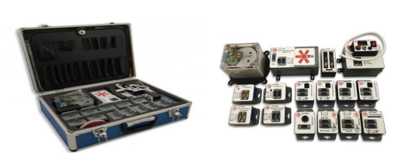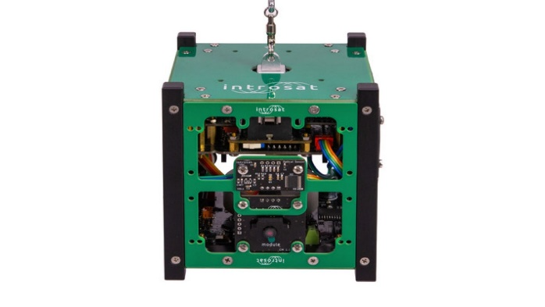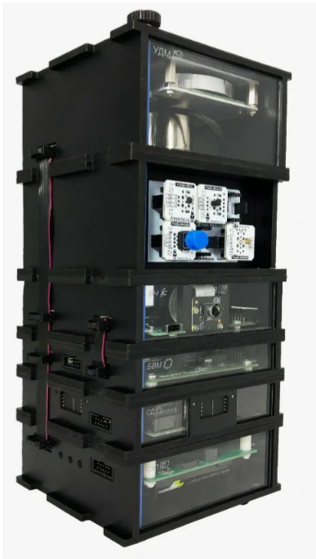
Рисунок 1 - Общий вид наборов конструктора спутников – типовых спутниковых платформ (слева направо – Орбикрафт, Интросат, Орбикрафт3D).

Далее упоминание о спутниковой платформе подразумевает использование одного из имеющихся конструкторов спутника. Собранный аппарат должен пройти испытания на стенде полунатурного моделирования и подтвердить свою работоспособность (рис. 2). Возможное описание стенда, в составе которого должны быть проведены испытания макета, приводится здесь: http://sputnix.ru .
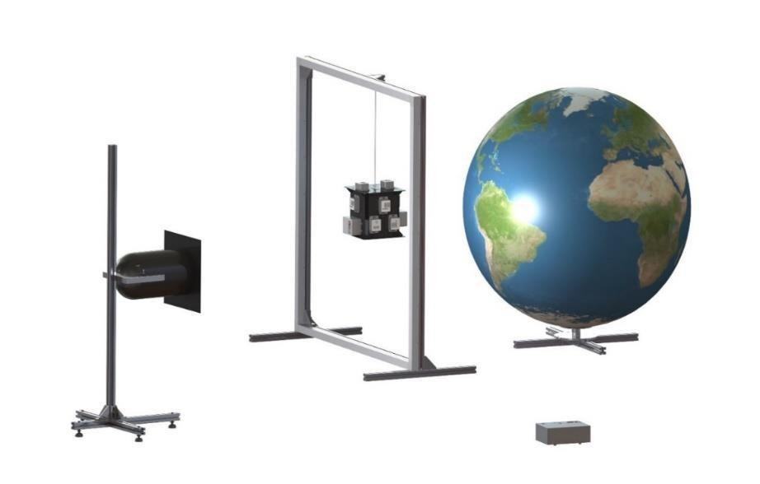
Рисунок 2 - Магнитная рамка (имитатор магнитного поля Земли) с подвесом, имитатор Земли, имитатор Солнца

Перед выполнением конкурсного задания необходимо выполнить планирование всех производимых видов работ, расчетов, вычислений. Конкурсант должен продумать общую концепцию работы, примерное время на выполнение модуля. Необходимая информация, документация и программы для выполнения конкурсного задания находятся на рабочем компьютере конкурсанта в папке на рабочем столе с названием, идентичным дате проведения соревнований — это день Д-1 чемпионата, пример: 01_07_2026 (рис.3).
Для сохранения всех результатов работы на рабочем столе компьютера конкурсанта создается папка с названием на английском языке Project_номер рабочего места (рис. 3), где после нижнего подчеркивания печатается номер конкурсанта, полученный при жеребьевке рабочих мест, например, Project_2.
На рабочем месте конструктора – проектировщика, в этой же папке (Project_номер рабочего места) при необходимости соответствующего процесса создаются еще 4 папки:
- «Для резки»,
- «Для печати»,
- «Для фрезеровки»
- «Code»
куда будут сохраняться файлы для дальнейшего изготовления на станке лазерной резки, 3D печати, для работы на фрезерном станке и все проекты кода при выполнении части задания, касающегося программирования.

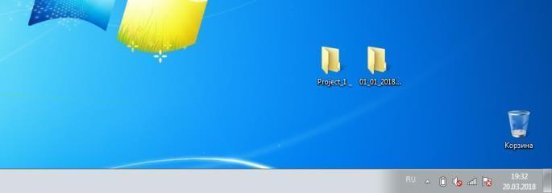

Рисунок 3. Образец созданных папок на рабочем столе компьютера конкурсанта

Важно: файлы итогового отчета заполняется ежедневно по завершении выполнения модуля и предоставляется к проверке экспертам группы оценки на площадке. Все файлы должны находиться только в папке Project_номер рабочего места (Рис. 3). В итоговом отчете допускаются ссылки на файлы, расположенные в папке Project_номер рабочего места. Проверка экспертами группы оценки файлов итогового отчета (фотографий, схем, алгоритмов и т.д.), размещенных вне этой папки проводиться не будет.
Немаловажную роль играет внедрение в процесс выполнения работы принципов бережливого производства, т.е. вовлечение конкурсанта в процесс оптимизации рабочего пространства с целью минимизации затрат и максимальной ориентации на результат. Во время выполнения конкурсного задания эксперты ежедневно оценивают соблюдение правил охраны труда, планировку рабочего места, то есть рациональное пространственное размещение всех элементов оборудования, технологической и организационной оснастки, инвентаря, оборудования и инструментов, расходных материалов, а также пунктуальность, использование инструмента по назначению, экономное расходование ресурсов и материала, работу в индивидуальных средствах защиты (халатах, в перчатках, с респираторами, в бахилах) и с заземлением (когда это необходимо), чистоту и порядок на рабочем месте.

Модуль А. Трехмерное проектирование компоновки МКА (инвариант)
Время на выполнение модуля: 8 (восемь) часов
Задание:
- Создание 3D модели малого космического аппарата
Конкурсант определяет общие решения поставленной глобальной задачи, определяется с типом оборудования и программного обеспечения, осуществляет подготовку общего решения чтобы довести выполнение Конкурсного задания до логического завершения. Он осуществляет контроль правильности компоновки 3D модели МКА с точки зрения работы бортовых систем.
Дать название разрабатываемому малому космическому аппарату в формате SSE_ номер рабочего места и в дальнейшем использовать эту аббревиатуру в документации, составить список условных сокращений, используемых в документации.
При выполнении 3D-сборки необходимо учитывать геометрические характеристики, истинный вес всех элементов конструкции, приборов, датчиков, бортовой кабельной сети (БКС) и др. Для этой цели необходимо использовать малогабаритные точные весы и возможности программного комплекса трехмерного моделирования. При необходимости следует выполнить переопределение массы изделий в программе 3D моделирования. При оценке положения центра масс модели МКА массовые характеристики БКС не учитываются. Результаты измерений массы составных частей заносятся в отчет (Приложение отчета о выполнении конкурсного задания)
Разработка 3D модели МКА (рис.4) выполняется в ПО твердотельного моделирования (Компас-3D).
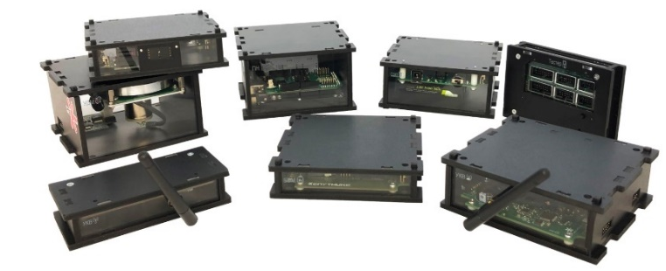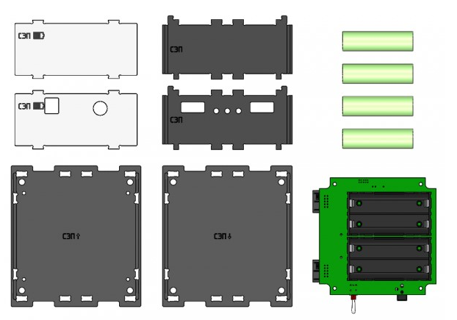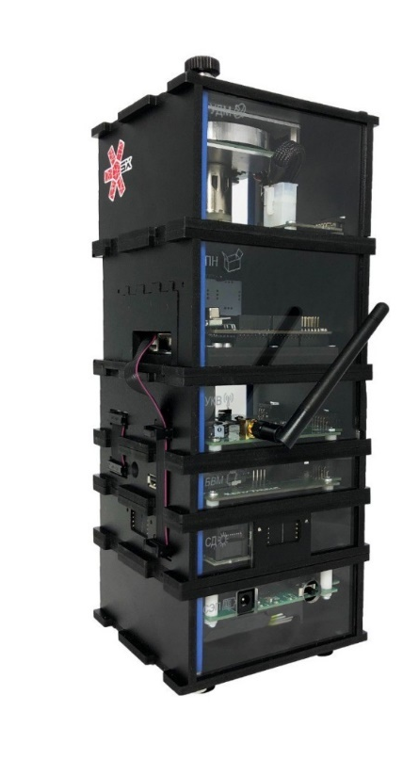
Рисунок 4 – Вид модели МКА

При проектировании МКА необходимо учитывать возможность дальнейшего изготовления деталей на конкурсной площадке с помощью 3D принтеров и станка лазерной резки (Рис. 5).
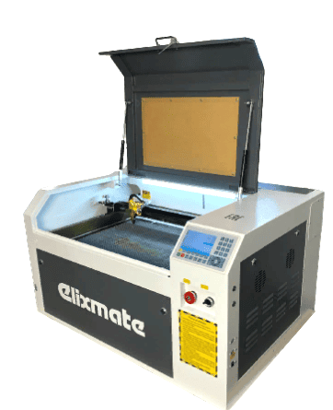
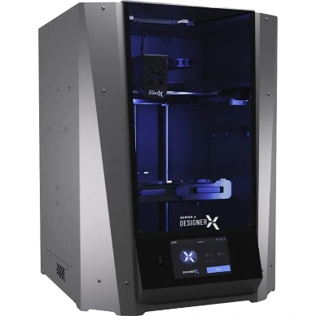
Рисунок 5 – 3D принтер и станок лазерной резки

Для этого выполняется сохранение результатов трехмерного моделирования элементов корпуса спутника, навесного оборудования в форматах файла, необходимого для их работы: *.stl и *.dxf. Существует ограничение габаритов изготавливаемых деталей по размеру зон рабочего стола используемого оборудования станков лазерной резки и 3D принтеров. Параметры рабочего материала и размеров рабочих столов и поверхностей этого оборудования указываются за два дня до чемпионата.
Функции оператора станка лазерной резки, фрезерного станка выполняют технические администраторы площадки. Функции оператора 3D принтера может выполнять сам конкурсант, определяющий порядок, приоритет, количество, заполнение и др. параметры 3D печати.
Во время выполнения этого модуля задания, но не позже времени, отведенного для первого конкурсного дня Д1, конкурсант передает техническому администратору площадки количество, порядок и приоритет на изготовление деталей на станке лазерной резки и печати, а на фрезерном станке в день Д2.
Печать деталей на 3D принтере, резку деталей на станке можно начинать во время выполнения настоящего модуля, а фрезеровка только по окончанию Д2.
Прототипирование спутниковой платформы – набора конструктора спутника Орбикрафт3Д производится по выданному организаторами кейса с комплектом устройств для сборки спутника. Причем, если маховиков УДМ в комплекте три – считать моделью с трехосной системой ориентацией, если один – то с одноосной системой ориентации.
В качестве исходных данных систем, датчиков, приборов для проектирования дополнительного модуля используются предоставленные организаторами соревнований 3D-модели приборов (сервопривод и микроконтроллер, остальные элементы моделируют в упрощенном виде по габаритным размерам).
Габаритные значения высоты собранной модели МКА не должны превышать ____ мм (день д-2) от стандартного значения базовой комплектации спутниковой платформы, выданной организаторами. Габаритные размеры проверяются по 3D-модели и после выноса из чистовой комнаты.
В корпусных панелях разрабатываемых блоков допускается делать необходимые вырезы и технологические отверстия. Наличие свободных крепежных отверстий не допускается.
Положение центра масс модуля ПН для проведения испытаний определяется относительно точки подвеса спутника. По осям OX, OY должно быть максимально приближено к нулевым значениям -1<|OX|<1, -1<|OY|<1 (допустимое отклонение по этим параметрам не должно превышать -10…+10мм). Допустимое отклонение положения центра масс по оси OZ (ось вращения) должно быть -35 < OZ< 0, в пределах от 0 мм до -35 мм. (Рис. 6)
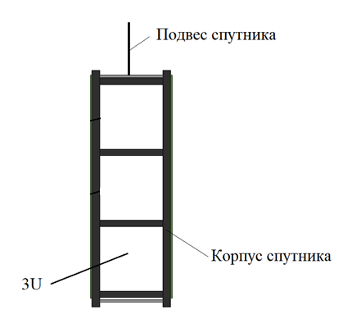
Рисунок 6 – Схема подвеса спутника

При сопряжении деталей запрещено использовать функцию «заблокировать вращение» и фиксацию.
3D-модель должна содержать все крепежные элементы.
Отверстия для крепления любых элементов должны полностью коррелировать и соответствовать ответным частям присоединяемых деталей.
В 3D-модели не допускается взаимное вхождение деталей друг в друга (интерференция или пересечение). Допускается наличие интерференции только крепежных элементов в пакете «винт-гайка». Сборка должна быть полностью определена. Эскизы деталей – определены.
3D-модель МКА должна включать все устройства, системы, приборы и элементы необходимые для выполнения настоящего КЗ; в состав модели спутниковой платформы входят только корпусные элементы, элементы крепления, подвеса (без проектирования печатных плат и радиоэлектронных устройств).
В составе полного макета МКА должна быть независимая система раскрытия и управления поворотом двух панелей БС (батарея солнечная), выполненная отдельным модулем (вместо стандартного модуля полезной нагрузки из состава набора компонент конструктора спутника Орбикрафт3Д). Расположение панелей БС должно выполняться по осям ±OY или ±OX. Панели БС должны иметь систему раскрытия из транспортного положения в рабочее, при этом должна выполняться расчековка. На каждой панели БС должны быть размещены по одной батарее фотоэлектрической (БФ). Раскрытие панелей БС возможно однократно, под действием только силы гравитации не допускается. В раскрытом состоянии панели БС должны фиксироваться от обратного складывания, принцип действия фиксатора панелей БС должен быть описан в итоговом отчете.
Бортовая камера спутниковой платформы должна выполнить функцию служебной камеры и расположена таким образом, чтобы выполнить фотографирование выполнения целевой функции.
Также необходимо учитывать особенности взаимного расположения отдельных систем, датчиков, устройств; поля и углы зрения датчиков, их состав и количество для обеспечения работоспособности КА и выполнения поставленной задачи.
- Разработка рабочей конструкторской документации
Необходимо разработать первичный комплект рабочей конструкторской документации, необходимой для однозначного и полного понимания процесса сборки модели МКА. Рабочая конструкторская документация разрабатывается на стандартных форматах по выбору конкурсантов в соответствии с ЕСКД, принимая во внимание возможность разбиения больших форматов на части при печати на принтере формата А4.
В комплект рабочей конструкторской документации должны входить:
- чертеж общего вида, три вида и изометрия (общий вид) сборки, габаритные размеры;
- чертежная рамка
- спецификация
- таблица соединений
Результаты выполнения модуля, включая все расчеты, заносятся в приложение отчета в виде снимков экрана, презентаций (Приложение отчета о выполнении конкурсного задания).
Модуль Б. Программирование служебных систем спутниковой платформы, модуля ПН (инвариант)
Время на выполнение модуля: 3 (три) часа
Задания:
Во время выполнения модуля конкурсант выполняет трудовую функцию системного программиста – разработчика программных комплексов, обеспечивающих слаженную работу компонентов малого космического аппарата. Он разбирается с выбором языка программирования, архитектурой бортового программного обеспечения, средой разработки, способом сборки, прошивки, отладки бортового программного обеспечения. Используя предоставленные организаторами программные коды, выполняет основные операции:
- Провести проверку всех систем и датчиков из состава набора спутниковой платформы.
- Провести калибровку магнитометра
- Провести калибровку солнечных датчиков
- Провести калибровку ДУС и других систем и датчиков спутника, для которых это может быть необходимо;
- Провести автономные испытания всех датчиков и исполнительных элементов всех систем, устанавливаемых на спутник. При проведении автономных испытаний возможно использование отдельно изготовленных или имеющихся в наличии шлейфов (не менее 3 шт.) для проверки датчиков и не запрещается использовать стандартные элементы корпуса конструктора спутника.
Результаты выполнения модуля заносятся в приложение отчета в виде снимков экрана, фотографий, презентаций (Приложение отчета о выполнении конкурсного задания).

Модуль В. Автоматизированное проектирование отдельной РЭА (инвариант)
Время на выполнение модуля: 5 (пять) часов
Задание:
- Разработка платы управления (ПУ).
ПУ служит интерфейсной платой для обеспечения соединений всех систем и устройств полного макета МКА, кроме систем, входящих в состав платформы спутника.
ПУ решает следующие задачи:
- Коммутация сигнальных и силовых цепей между микроконтроллером, драйверами, приёмопередатчиками и периферийными устройствами (сервоприводы, шаговые двигатели, датчики).
- Распределение питания от внешних аккумуляторов к исполнительным элементам.
- Предоставление контактных площадок (колодок) для установки микроконтроллера, драйверов и других модулей.
Интерфейсная печатная плата разрабатывается таким образом, чтобы подключение проводов к модулям, сервоприводам, шаговым двигателям было осуществлено только методом пайки и необходимо исключить подключение проводов через разъемы типа «папа-мама», за исключением случаев, когда другое подключение не предусмотрено.
Питание ПУ, вспомогательных датчиков и устройств должно осуществляться от двух аккумуляторов 18650. Питание привода от платы микроконтроллера не допускается — это принципиальное требование, исключающее перегрузку встроенных регуляторов микроконтроллера и обеспечивающее гальваническую развязку силовых и сигнальных цепей.
Микроконтроллер, драйверы ШД и др. платы расширения, приемники, передатчики должны быть установлены на контактные колодки.
Разработка печатной платы осуществляется в специализированном ПО. Максимальный габаритный размер проектируемой платы определяется конкурсантом, исходя из компоновки МКА, но не более, чем указано в ИЛ. В процессе разработки необходимо учитывать истинные размеры радиоэлементов, крепление печатной платы (ПП) и др. Все элементы ПП, радиоэлементы должны быть закреплены или зафиксированы.
В специализированном ПО на печатной плате должна быть отображена информация о названии ПП, порядковом номере и номинале радиоэлементов, параметры входного и выходного напряжения и др., а также обозначен контур вырезаемой ПП.
После успешного проектирования печатной платы в специализированном ПО необходимо также сохранить результат работы в формате, необходимом для выполнения фрезеровки и сверловки печатной платы на фрезерном станке - определяется в день Д-2. (Рис. 7):
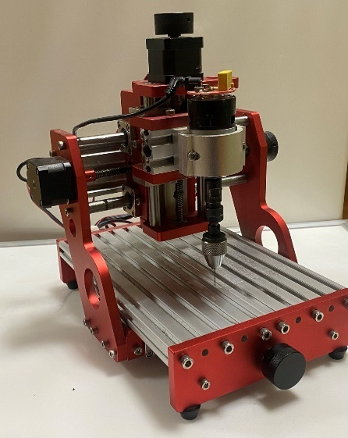
Рисунок 7 - Фрезерный станок

Конкурсант должен стремиться максимально быстро выполнить модуль, тем самым продемонстрировав производительность работы радиоэлектронщика – схемотехника. По готовности файлов для фрезерования конкурсант передает файл техническому администратору площадки с фиксацией времени передачи в протоколе у ответственного эксперта. По результатам выполнения модуля сохраняется итоговая электрическая схема, виды печатной платы и файлы для фрезеровки и сверления.
В перечень операций, выполняемых в этом модуле, также входят следующие виды работ:
- Пайка компонентов всех разработанных устройств;
- Сборка устройства системы раскрытия и управления поворотом СБ;
- Разработка и изготовление имитатора магнитного поля для проведения части наземных испытаний.
Конкурсанту необходимо разработать, рассчитать и изготовить имитатор магнитного поля, предназначенный для проведения части наземных испытаний при управлении поворотом МКА в магнитном поле. Требуемые параметры для расчета задаются экспертами в день Д-2.
Создаваемое испытательное оборудование может включать компоненты, входящие в перечень ИЛ и обеспечивающие полную его работоспособность.
- Разработка функционального макета системы раскрытия и управления поворотом солнечных панелей
Функциональный макет представляет собой полностью автономную систему раскрытия и управления поворотом солнечных панелей, подключаемую к отдельным элементам электропитания МКА. Макет должен обладать независимой системой ориентации солнечных панелей, в качестве датчиков использующий несколько фотодиодов(фоторезисторов). В части, касающейся радиоэлектроники, должен включать элементы:
- Микроконтроллер Arduino Mega 2560 (Искра)
- Сервоприводы
- Фотоэлектрические панели
- Фотодиоды (фоторезисторы)
- Интерфейсную плату
- Элементы питания

- Изготовление бортовой кабельной сети
Проект БКС должен полностью определять подключение всех устройств.
- В модуле конкурсант выполняет расчет, проектирование и адаптацию с собираемой моделью МКА всех систем и подсистем, устанавливаемых на МКА. Также необходимо составить полную блок-схемау БКС согласно таблице соединений всех систем и устройств модели космического аппарата. Блок схему выполнить с распиновкой разъемов и контактов.
При изготовлении бортовой кабельной сети необходимо учитывать требуемое количество шлейфов и кабелей, необходимое для их соединения.
Перечень основных выполняемых операций:
- Обжимка шлейфов;
- Лужение проводов для пайки;
- Пайка кабелей;
- Маркировка кабельной сети.
- Жгутовка проводов (где это необходимо).
Маркировка каждого жгута проводов должна быть согласно составленной блок-схеме и данным из таблицы длин шлейфов. Маркировка производится нанесением перманентным маркером или шариковой ручкой черного или синего цвета на изоляционную ленту светлого оттенка, цифрами, где через дефис указывается номер жгута и длина его в мм (Пример: 1 – 195). Изоляционная лента используется светлого оттенка (белого или желтого цвета). Ее необходимо обернуть вокруг шлейфа несколько раз посередине жгута с последующей маркировкой.
Конкурсанту необходимо предоставить экспертам промежуточные результаты для фиксирования (протокол) изготовления кабеля подключения к БКУ.
Контроль изготовления бортовой кабельной сети (тестер шлейфов) – протоколирование экспертами.
Пайка на ПП производится после изготовления печатной платы. Изготовленная ПП подвергается оценке экспертами методом визуального контроля. Основные дефекты, которые могут быть выявлены при визуальном контроле:
- наличии радужных синих разводов на припое после пайки
- паяные соединения с трещинами
- «холодная» пайка. Термин «холодные соединения» относится к паяным соединениям, образованным с признаками неполного оплавления, такими, как зернистый вид поверхности, неправильная форма соединения или неполное слияние частиц припоя.
- галтель припоя корпуса компонента.
- перемычки припоя между соединениями
- механические повреждения: сколы по краям платы, нарушение целостности дорожек.

Модуль Г. Сборка МКА (вариатив)
Время на выполнение модуля: 4 (четыре) часа
Задания:
Сборка полного макета малого космического аппарата выполняется только по комплекту рабочей конструкторской документации (возможна печать документации на бумажных носителях) и возможно начинать только по готовности всех отдельных узлов, деталей, систем согласно рабочей конструкторской документации. Сборку дополнительных систем и устройств (например, системы раскрытия и управления поворотом солнечных панелей, функционального макета ретрансляционной аппаратуры) модели МКА возможно производить на рабочем месте радиоинженера-схемотехника, по мере готовности к монтажу этих систем. Перед сборкой базовый набор конструктора спутника должен быть в первичном состоянии (разобран до заводского состояния), также необходимо закончить работы по изготовлению всех деталей, узлов, элементов на станке лазерной резки, фрезерном станке и печати на 3D принтерах, пайке и т.д. Кабели и жгуты сформированы, промаркированы, проверены тестером, входящим в комплект набора-конструктора спутника. Перед сборкой сдается экспертам шлейф от СЭП к БКУ и протокол вноса в чистую комнату.
Все необходимые приборы, конструктив, крепеж, инструмент, расходные материалы, СИЗы (Рис. 8) и вспомогательную оснастку оформляют в отдельном протоколе готовности к сборке МКА. После проверки соответствия и допуска экспертами, протокол сдается ответственному лицу, а конкурсанты могут внести все элементы из протокола в чистую комнату и приступить к сборке модели МКА. Запрещено при сборке использовать материалы и инструменты, не предназначенные для этого, элементы и т.п., не внесенные в перечень протокола и не внесенные до момента начала сборки.
Перечень основных выполняемых операций:
- Сборка модели МКА, всех систем, подсистем, мехустройств и др;
- Осуществление последовательности сборки;
- Сборка кабельной сети в соответствии документации;
- Хомутовка кабельной сети к корпусу МКА;
- Использование СИЗ (заземляющих браслетов, защитных очков, халатов, шапочек, бахил, перчаток);

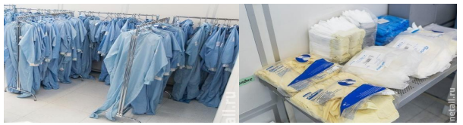
Рисунок 8 - Средства индивидуальной защиты (СИЗ)

Запрещается использование изоляционной ленты, клея, скотча, на макете МКА, за исключением случаев, описанных в КЗ (например, изолента для маркировки БКС).
Итог сборки: спутник собран, проверен, ожидает допуска к проведению испытаний.

Модуль Д. Проведение комплекса наземных испытаний МКА (вариатив)
Время на выполнение модуля: 2 (два) часа
Задания:
  - Вынос спутника
Спутник выносят и устанавливают на стенд пока неподвижно.
Группой экспертов визуально проводится первый осмотр собранного космического аппарата на предмет отсутствия механических повреждений, полноты сборки и готовности к функциональным испытаниям. Все системы должны быть подключены, мехустройства находятся в транспортном положении. Первое включение собранного спутника конкурсанту проводить только в присутствии экспертов. Эксперты проверяют:
- первое включение собранного аппарата – проверка подачи напряжения питания
После допуска группой экспертов к функциональным испытаниям выполняются следующие операции:
- контрольное взвешивание готового изделия
- пошаговое тестирование следующих бортовых приборов в составе макета:
- маховик,
- солнечные датчики,
- датчик угловой скорости,
- магнитометр
- камера и передатчик
Необходимым условием тестирования является демонстрация числа итераций, полученных значений и данных во время выполнения кода программы на экране компьютера или центральном мониторе в зоне испытаний.
  - Решение целевой задачи (вариатив).
При выполнении модуля конкурсант прошивает на борт программы, написанные им ранее на конкурсной площадке, и предоставляет экспертам к оценке испытания космического аппарата на подвижном стенде. Во время демонстрации работоспособности спутника, конкурсант сам выполняет необходимые действия с МКА, при необходимости используя исключительно устные рекомендации экспертов. Отсчет времени производится, используя таймер на экране, телефон ГЭ, ТЭ.
- Раскручивание корпуса аппарата из неподвижного положения влево (по ходу часовой стрелки) и вращение с постоянной угловой скоростью;
- Раскручивание корпуса аппарата из неподвижного положения вправо (против хода часовой стрелки) и вращение с постоянной угловой скоростью.
- Стабилизация спутника с зачекованными БС и заданные значения времени и точности удержания корпуса аппарата (5 секунд). Получение контрольных снимков с камеры (не менее 3 шт) в произвольной ориентации;
- Работу систем раскрытия и управление поворотом панелей БС после стабилизации МКА (возможно совмещение при проверке режима стабилизации или полной циклограммы);
- Работу бортовой системы управления по циклограмме: СТАБИЛИЗАЦИЯ – РАСКРЫТИЕ ПАНЕЛЕЙ БС– РАБОТА ПН
- Результаты выполнения модуля заносят в чек лист проведения испытаний.

Командный формат:

Общее задание
Цель: отработать полный цикл получения и первичной обработки спутниковых данных — от поиска и загрузки снимков до построения карт спектральных индексов и кластеризации.
Исходные данные: два методических руководства — «Загрузка свободно доступных данных спутниковой съёмки» и «Обработка данных спутниковой съёмки в Orfeo ToolBox».
Результат работы группы:
- загруженный и разархивированный снимок Landsat 8/9 или Метеор-М (по выбору);
- синтезированный RGB-композит;
- паншарпенированное изображение (для Landsat);
- карта NDVI;
- карта кластеров (K-Means);
- краткий отчёт с описанием выполненных операций и скриншотами.
Состав группы и распределение ролей
Роль | Ответственность
Участник 1. Специалист по загрузке данных | Регистрация на порталах, поиск, выбор и загрузка снимка; разархивирование; подготовка исходных данных для обработки
Участник 2. Специалист по обработке (OTB) | Установка OTB, синтезирование RGB, паншарпенинг, расчёт NDVI в BandMathX
Участник 3. Специалист по анализу и визуализации | Кластеризация (K-Means), визуализация всех результатов в Monteverdi, подготовка отчёта

Модуль А. Получение спутниковых данных
Время на выполнение модуля: 1,5 часа 00 минут
Задания:
Этап 1. Загрузка спутниковых данных
Вариант Е. Данные Landsat 8/9 через EarthExplorer (рекомендуется).
- Зарегистрируйтесь на сайте https://earthexplorer.usgs.gov (подтверждение по электронной почте).
- Войдите в систему.
- Задайте область поиска:
  - увеличьте карту до интересующего района (например, г. Москва);
  - нажмите «Use Map» для автоматического построения полигона.
- Перейдите на вкладку Data Sets → выберите категорию Landsat → отметьте Landsat 8–9 OLI/TIRS Collection 2 Level-1.
- Задайте диапазон дат: например, июнь–август 2024 года.
- Перейдите на вкладку Results и выберите снимок с облачностью менее 10%.
- Нажмите Download Options → Product Options → загрузите полный набор данных (Tar-архив).
- Распакуйте архив с помощью 7-Zip (дважды: сначала внешний архив, затем вложенный).
Вариант . Данные Метеор-М через НЦ ОМЗ.
- Зарегистрируйтесь на https://ntsomz.ru (перейдите в раздел «Банк базовых продуктов» → «Интерактивный каталог»).
- Авторизуйтесь.
- На карте задайте точку/полигон поиска.
- В панели «Поиск данных» выберите сенсор КМСС.
- Задайте даты и нажмите «Найти».
- Выберите снимок, сформируйте заказ (значок «Корзина»), дождитесь готовности (вкладка «Готовые»), скачайте архив.
- Распакуйте архив (повторно, если есть вложенный архив).
Контрольная точка: Участник 1 передаёт участнику 2 полный путь к разархивированной папке со снимком.
Этап 2. Синтезирование RGB-композита
- Запустите Monteverdi.bat из папки с распакованным OTB.
- Откройте файлы каналов:
  - ...B4.TIF (красный),
  - ...B3.TIF (зелёный),
  - ...B2.TIF (синий) — для Landsat;
  - или соответствующие каналы для Метеор-М.
- Убедитесь, что изображения отображаются корректно; при необходимости отрегулируйте яркость (вкладка Color dynamics).
- Создайте многоканальный RGB-файл с помощью консольной команды (запустить из командной строки из папки OTB):
Text otbcli_ConcatenateImages -il B4.TIF B3.TIF B2.TIF -out RGB.tif
или через Mapla (найдите приложение ConcatenateImages).
Контрольная точка: получен файл RGB.tif — многоканальный снимок в естественных цветах.

Модуль Ж. Первичная обработка спутниковых данных
Время на выполнение модуля: 2,5 часа 00 минут
Задания:
Этап 3. Паншарпенинг (только для Landsat)
- Запустите mapla.bat.
- В дереве приложений найдите BundleToPerfectSensor (раздел «Image Manipulation»).
- Заполните параметры:
  - Panchromatic Image: файл ...B8.TIF (панхроматический канал);
  - Multispectral Image: файл RGB.tif;
  - Output Image: RGB_PSHARPENED.tif;
  - Output Pixel Type: uint16;
  - Pansharpening Method: Bayes;
  - Interpolator: BCO.
- Нажмите Execute.
- Откройте результат в Monteverdi, сравните с исходным RGB-композитом (режим Swipe).
Контрольная точка: получен файл RGB_PSHARPENED.tif с улучшенным разрешением.

Этап 4. Расчёт NDVI
- В Mapla найдите приложение BandMathX.
- Добавьте входные файлы (значок +):
  - первый файл — ...B5.TIF (NIR, ближний ИК);
  - второй файл — ...B4.TIF (RED, красный).
- Укажите:
  - Output Image: NDVI.tif;
  - Output Pixel Type: float;
  - Expression: (im2b1 - im1b1) / (im2b1 + im1b1).
- Нажмите Execute.
- Откройте NDVI.tif в Monteverdi, переключите режим отображения на Lookup table (jet).
Контрольная точка: получена карта NDVI с цветовой визуализацией.
Этап 5. Кластеризация K-Means
- В Mapla найдите приложение KMeansClassification (раздел «Classification»).
- Входной файл: RGB_PSHARPENED.tif (или RGB.tif, если паншарпенинг не выполнялся).
- Укажите:
  - Number of Clusters: 5 (первый запуск);
  - Output Image: Clusters_5.tif;
  - Output Pixel Type: uint8.
- Нажмите Execute.
- Повторите кластеризацию с Number of Clusters = 8 и 10.
- Откройте все карты кластеров в Monteverdi в режиме Lookup table (jet).
- Сравните результаты: какие типы покрова выделяются устойчиво, какие — нет.
Контрольная точка: получены карты кластеров с разным числом кластеров.

Этап 6. Итоговая визуализация и оформление отчёта
- Откройте в Monteverdi одновременно:
  - исходный RGB-композит;
  - паншарпенированный снимок;
  - карту NDVI;
  - карты кластеров.
- Для каждой карты сделайте скриншот (клавиша Print Screen или инструмент «Ножницы»).
- Подготовьте краткий отчёт (текстовый документ), содержащий:
  - название снимка (идентификатор, дата съёмки);
  - описание выполненных операций;
  - скриншоты всех полученных продуктов;
  - выводы: какие типы земного покрова выделяются на территории.

СПЕЦИАЛЬНЫЕ ПРАВИЛА КОМПЕТЕНЦИИ
Общение между конкурсантами на площадке запрещено.
Количество технических администраторов площадки - 1 (один) на 6 конкурсантов. Если на площадке проведения чемпионата находится более 6 конкурсантов – обязательное присутствие второго технического администратора площадки. Также обязательно присутствие волонтера в каждый день проведения мероприятия, начиная со второго дня до дня проведения чемпионата.
Перед началом работы на площадке эксперты и конкурсанты сдают телефоны в отдельную, закрывающуюся комнату (обычно комната ГЭ), за исключением ГЭ, ТЭ и ЗГЭ для сохранения коммуникации с организаторами чемпионата.

Личный инструмент конкурсанта
Личный инструмент конкурсанта - отсутствует. Весь инструмент предоставляется площадкой

Материалы, оборудование и инструменты, запрещенные на площадке
Домашние наработки, детали, изделия.
Блокноты, тетради, записи с информацией, использовавшейся при подготовке к мероприятию
Сторонние флеш-накопители, жесткие диски, носители и т.п.
Наушники, часы, телефоны, браслеты, включая механические часы;

Приложения
Приложение 1. Инструкция по заполнению матрицы конкурсного задания
Приложение 2. Матрица конкурсного задания
Приложение 3. Инструкция по охране труда
Приложение 4. Чек-лист компетенции
Приложение 5. Итоговый отчет выполнения конкурсного задания
Приложение 6. Чек – лист изменений 30% в Д-2 экспертами

Приложение 5
Итоговый отчет выполнения конкурсного задания
Выполняется конкурсантами самостоятельно

Приложение 6.
Чек лист изменений, проводимых экспертами в день Д-2

- Результаты измерений массы составных частей
- Габаритные значения высоты собранной модели МКА
- Габаритные значения стола 3Д принтера
- Габаритные значения стола 3Д принтера
- Габаритные значения стола 3Д принтера
- Материал для печати
- Материал для резки
- формат, необходимый для выполнения фрезеровки и сверловки печатной платы на фрезерном станке
- диаметр фрезы
- Параметры магнитной рамки

Указывается суммарное время на выполнение всех модулей КЗ одним конкурсантом.

